บทที่ 4

ผลการวิเคราะห์ข้อมูล

- สัญลักษณ์ที่ใช้ในการวิเคราะห์ข้อมูล
- ลำดับขั้นตอนในการเสนอผลการวิเคราะห์ข้อมูล
- ผลการวิเคราะห์ข้อมูล

สัญลักษณ์ที่ใช้ในการวิเคราะห์ข้อมูล

ลำดับขั้นตอนในการเสนอผลการวิเคราะห์ข้อมูล

ผลการวิเคราะห์ข้อมูล
เส้นทึบขนาด 1.5 พ.

ตัวอย่างตาราง

ตารางที่ 1 จำนวนและร้อยละข้อมูลทั่วไปของผู้ตอบแบบสอบถาม
รายการ |  |  | จำนวน | ร้อยละ
1. เพศ
เส้นทึบขนาดปกติ (0.5 พ.)
 |  | 1) ชาย | 59 | 39.60
 |  | 2) หญิง | 90 | 60.40
 |  | รวม | 149 | 100.00
2. อายุ
 |  | 1) ต่ำกว่า 30 ปี | 6 | 4.03
 |  | 2) 31 – 40 ปี | 19 | 12.75
 |  | 3) 41 – 50 ปี | 75 | 50.34
 |  | 4) 51 ปีขึ้นไป | 49 | 32.89
 |  | รวม | 149 | 100.00
หมายเหตุ:
เส้นทึบขนาด 1.5 พ.

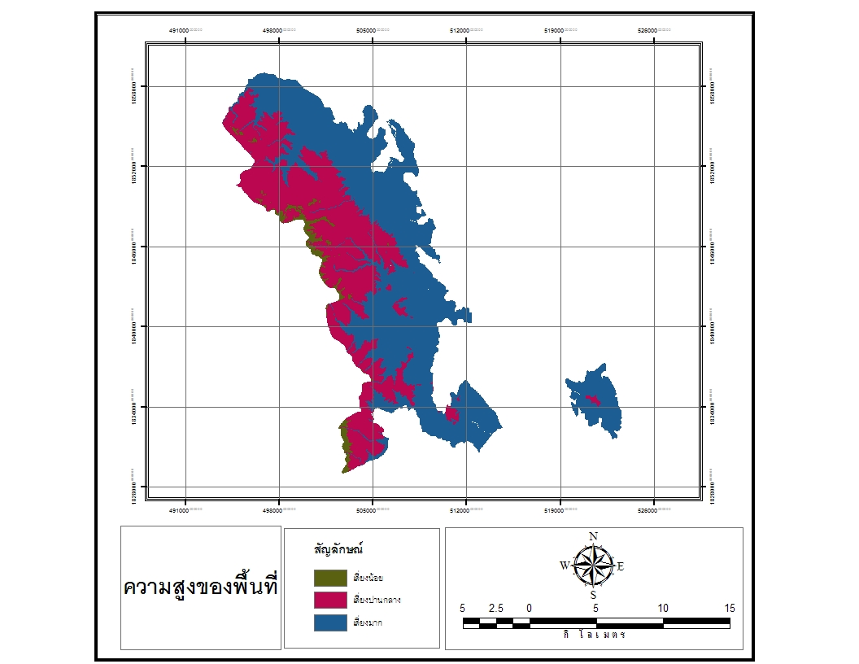
ตัวอยางภาพ

ภาพที่ 2 แผนที่แสดงพื้นที่เสี่ยงต่อการเกิดไฟป่าตามระดับความสูง
จากระดับน้ำทะเล ของพื้นที่อุทยานแห่งชาติลานสาง
หมายเหตุ:

